- 串行通信有几种方式？它们的特点分别是什么?
答：有单工通信，半双工通信，全双工通信。单工通信先前已经规定好发送方与接收方，有一端发送到另一端；半双工通信允许一端发送，另一端接收；全双工通信有独立数据通道，允许两方同时传输。
- 为了提高滤波性能，常采用模拟和数字滤波相结合的方法，请举例说明数字滤波的方法有哪些？
答：算术平均值法，中位值滤波法，惯性滤波法，限幅滤波法。
- 若某个微处理器有20条地址总线和16条数据总线，问存储器空间有多大？经由数据总线可传送的带符号数的范围是多少？
答：存储空间有1MB,范围是：-8000H—7FFFH.
- 简述8086CPU的最小方式和最大方式，并说明它们之间有什么不同？
答：最小模式是单机系统，系统所需的控制信号全部由8086CPU本身提供；最大模式可以构成多处理机系统，系统所需的控制信号由总线控制器8288提供。当8086的引脚MN/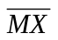接成高电平时CPU处于最小模式工作方式。接低电平（地）时，处于最大模式。8086CPU工作在最大模式下，系统中可以接入协处理器8087或8089。在最大模式下8086有8个控制信号被重新定义（24-31号引脚）。
- CPU和接口之间有哪几种传送信息的方式？在CPU与外设交换信息的过程中，这些方式各自的适用范围是什么？
答：同步传输方式（主要应用与外设的时序和控制可以完全处于CPU控制之下的场合。）异步查询方式（一般情况下，外设不会处于CPU控制之下，常常时CPU与外设工作不能同步，仍采用同步方式数据会丢失，可采用异步查询方式）。
- 什么叫同步通信方式？异步通信方式？它们各有什么优缺点？
答：异步通信：以字符为单位传输数据，用起始位和停止位标识每个字符的开始和结束，两次传输的时间间隔不固定。不需要同步信号线CPU与外设之间要符合字符格式与波特率的规定。同步通信：去掉了异步通信中附加的标志位，提高速度数据块开始处要用同步字符来表示，且在发送端与接收端要用时钟来实现同步，数据格式分为面向字符型和面向位型。异步通信由于不需要同步信号，硬件连接简单，被广泛使用。相同的数据传输波特率下，异步通信所传输的数据量要小于同步通信所传输的数据量。为保证数据的可靠，同步通信对同步信号的要求很严格。因为异步通信中接收端每接受一个数据帧，都要重新检查数据的起始位，对同步信号进行一次新设定。
- 全双工和半双工通信的区别何在？在二线制电路上能否进行全双工通信？为什么？
答：半双工：每次只能有一个站发送（分时进行），不能同时发送。全双工：两个站能同时发送。不能，因为一根信号线，一根地线，同一时刻只能单向传输。
- RS-232C总线的逻辑电平是如何定义的？使用RS-232C总线应注意的问题是什么？
答：数据线TxD和RxD上：逻辑1：-3V到-15V,逻辑0：+5V到+15V。在控制线和状态线RTS,CTS,DSR,DTR,DCD上：信号有效：+3V到+15V,信号无效：-3V到-15V。应注意的问题：只有在传输电平的绝对值大于3V时电路才能有效的检查出来，介于-3到+3之间的电压无意义，因此实际工作时应保证电平在+-3V到+-15V之间。
- 请解释什么叫“积分饱和”？
答：如果执行机构已经到达极限位置，仍然不能消除静差时，由于积分作用，尽管PID差分方程式所得运算结果继续增大或减小，但执行机构已无相应动作，这叫做积分饱和。常用改进方法：积分分离法；变速积分PID控制算法；超限削弱积分法；有效积分法；抗积分饱和。
- 请解释什么叫“采样保持”？
答：A/D转换本身从启动转换到转换结束输出数字量需要一段时间，在这个时间内，如果输入模拟信号发生变化，会产生转换误差，此时要限制输入信号变化频率，限制输入信号频率，采样保持电路可以基本保证ADC输入信号不变。
- 请解释什么叫“总线”？总线分哪几类？各类总线的应用场合是什么？
答：总线是一组信号线的集合，它定义了各引线的信号，电气，机械特性，使计算机内部各组成部分之间以及不同计算机之间建立信号联系，进行信息传送与通信。总线分为外部总线与内部总线。内部总线就是计算机内部功能模块之间进行通信的总线，是构成完整的计算机系统的内部信息枢纽。外部总线就是计算机与计算机之间或计算机与其他智能设备之间进行通信的连线。
- 请解释什么叫“不完全微分”？
答：微分输出在第一拍内的幅值下降，此后又按一定的规律衰减，。标准PID控制算式，微分作用响应过于灵敏，容易引起振荡，降低调节品质为克服这一缺点，同时又要使微分作用有效，可以在PID控制输出串联一阶惯性环节，这就组成了不完全微分PID控制器。
- 请解释什么叫“外部干扰”？
答：外部干扰是指那些与结构无关，而是有外界环境因素决定的。（空间电.磁的影响，环境温度，湿度影响等）
- 请解释什么叫“量化”？
答：采用一组数码来逼近离散模拟信号的幅值，将其转换为数字信号，叫做量化。
- 请解释什么叫“V/F变换器”？
答：将直流信号（电压或电流）转换为脉冲信号的装置。
- 按键及键盘与CPU接口存在着去抖动的问题，问：为什么要消除按键及键盘的机械抖动？常采用什么方法消除抖动？
答：容易产生毛刺（振荡信号），影响信号的输出品质。可采用时间常数较大的积分电路来消除。可采用R-S触发器消除开关两次反跳。
- 在抗干扰设计中，普遍采用光电耦合器，问光电耦合器在其中具体起什么作用？选择光电耦合器应注意哪两个基本特性？
- 一般说来，软件一经设计、调试与修改，付诸实用并验证是正确的，则其可靠性要优于硬件。因此，尽量用软件替代硬件功能。这种说法是否正确？为什么？
- 数据采集系统中，常常在输入通道设置数据放大器，问数据放大器在其中起什么作用？选择数据放大器有什么要求？
- 在PID运算中，常常出现积分饱和，问什么叫积分饱和？产生积分饱和后有什么危害？
答：如果执行机构已经到达极限位置，仍然不能消除静差时，由于积分作用，尽管PID差分方程式所得运算结果继续增大或减小，但执行机构已无相应动作，这叫做积分饱和。常用改进方法：积分分离法；变速积分PID控制算法；超限削弱积分法；有效积分法；抗积分饱和。危害：超调量增加，控制品质变坏。
- 根据理想模拟PID算式，用“求和代积分”、“差分代微分”的方法，推出模拟PID算式的离散形式中，试分析数字PID算法的误差来源是什么？
- 传感器可以把各种被测的非电量转换成电量，其输出电量信号哪几种类别？
- 什么叫数字滤波？数字滤波与模拟滤波相比有什么突出优点？
答：数字滤波就是通过一定的计算或判断程序减少干扰在有用信号中的比重。优点如下：数字滤波使用程序实现的，不需增加硬设备，可靠性高，稳定性好；可以对频率很低的信号实现滤波，克服了模拟滤波器的缺陷；可以根据信号的不同采用不同的滤波方法或滤波参数，具有灵活，方便，功能强的特点，所以得到广泛应用。
- 什么是DAC的分辨率？分辨率与什么有关？
答：分辨率用于表征D/A转换器对输入微小量变化的敏感程度的，定义为D/A转换器模拟输出电压可能被分离的等级数。与输入量的位数，
- 简述采样定理，分析它有什么重要意义？
- 简述软件抗干扰的措施有哪些？
答：数字滤波技术，开关量的软件抗干扰技术，指令冗余技术，软件陷阱技术。
- 分析PID控制中参数K_{p}、T_{I}、T_{D}对系统性能的影响。
答：同下。
- 试指出系数K_{p}、K_{I}、K_{D}在PID调节器中的作用，它们对系统的性能有何影响？
答：比例控制能迅速反应误差，从而减小误差，但比例控制不能消除稳态误差，比例系数的增大会引起系统的不稳定；积分控制作用是，只要系统存在误差，积分控制作用就不断积累，输出控制量以消除误差，因而，只要有足够时间，积分控制就能完全消除误差，积分作用太强会使系统超调加大，甚至出现振荡；微分控制可以减小超调，克服振荡，使系统的稳定性提高，同时加快系统的动态响应速度，减小调整时间，从而改善系统的动态性能。
- 简述采样周期T的取值与哪些因素有关？其值对控制系统性能有何影响？
答:同下。
- 在数字PID算法中，如何确定采样周期？
答：（1）首先考虑的因素。香农采样定理给出了采样周期的上限根据采样定理，采样周期应该满足T / 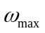。其中为被采样信号的上限角频率，采样周期的下限为计算机执行控制程序和输入输出所耗费的时间，采样周期只能在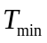与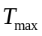之间选择。太小的话一方面增加了计算机的负担，不利于发挥计算机的功能；另一方面两次采样偏差变化太小，数字控制器的输出值变化不大。因此周期在最大值与最小值之间。最好选择在T与之间。（2）考虑以下因素：1.给定值的变化频率；2。被控对象特性；3.执行机构类型；4.控制算法类型；5.控制的回路数
- 简述状态、状态变量、状态方程的概念何定义。
答：状态：系统在时间域中的行为或运动信息的结合；状态变量：确定系统状态的一组独立（数目最少）的变量；状态方程：描述系统状态变量与输入变量之间关系的一阶微分方程组或一阶差分方程组。
- 在控制系统中，运用反馈可以获得很多好处，你能说出哪些好处？
答：无论什麽原因使被控量偏离期望值出现偏差时，必会产生一个相应控制作用去减小或消除此误差，使被控量与期望值趋于一致，具有抑制任何内外扰动对被控量产生影响的能力，有较高的控制精度。
- 前馈与反馈有什么区别？它在控制系统中主要应用在什么情况下？
答：反馈的特点是在被控参数出现偏差后，调节器发出命令，以补偿扰动对被控参数的影响，最后消除误差，反馈控制总是之后于扰动，是一种不及时的控制，会造成调节过程的动态偏差；前馈控制直接根据造成被控参数偏差原因进行控制即扰动一出现，调节器就根据扰动性质和大小进行控制，以补偿扰动影响，使被控参数基本不变。前馈控制是及时的，因此对于时间常数或时延大，扰动大而频繁的过程有显著效果。
- 在经典控制理论中，以频域分析为主，请问频域分析有什么优越性？为什么现代控制理论频域分析法又不作主流分析方法？
答：
- 直流电机常用的数学模型由哪几个典型环节构成？输入量是什么？输出量又是什么？
- 什么叫直流电机的铭牌数据？请列举出5个以上的铭牌数据。
答：额定容量PN(KW),额定电压UN（V），额定电流IN（A），额定转速,励磁方式和额定励磁电流（A）。
- 简述直流电动机与直流发电机的额定功率分别指什么功率？它们的计算公式有何区别？
答：直流电动机是指转轴上的输出机械功率，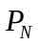=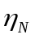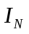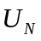 ;直流发电机的额定功率是指电刷端的输出电功率，=。
- 按照励磁方式，直流电机有哪几种类型？各有什么特点？
答：有他励，并励，串励，复励四种直流电机。他励直流电机电枢绕组与励磁绕组分别由两个互相独立的直流电源U和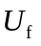供电，所以励磁电流不受端电压U和电枢电流的影响，电机出现端电流等于电枢电流；并励直流电机励磁绕组与电枢绕组并联以后加上同一个直流电压U;串励直流电机励磁绕组与电枢绕组串联后同加上一个直流电压U；复励直流电机的主磁极有两套励磁绕组，一套与电枢绕组并联，一套与电枢绕组串联。
- 控制电机与一般旋转电机在什么方面有不同点？为什么？请举例说明。
答:例如单相异步电动机只需单相电源供电，与同容量的三相异步电动机相比，体积较大，性能差，只能做成小容量的。定子上有两相绕组，而三相电动机定子上有三相绕组。
- 根据测速发电机的职能，对它的性能有什么要求？
答：为保证电机性能可靠，测速发电机输出电动势具有斜率高，特性成线性，无信号区小，正反转输出电压不对称，对温度敏感低等特点。直流测速发电机要求在一定转速下输出电压交流分量小，无线电干扰小；交流测速发电机要求在工作转速变化范围内输出电压相位变化小。
- 什么叫恒转矩负载？请举例说明它的性能。
答:任何转速下负载转矩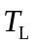总保持恒定或基本恒定，而与转速无关的负载称为恒转矩负载。
- 什么是恒功率负载？
答：负载功率恒定，与转速无关，或负载功率为一定值时，负载转矩与转速成反比的负载
称为恒功率负载。
- 什么是电动机的机械特性和负载转矩特性？为什么常常把它们绘制在一张图上？
- 什么是能耗制动、反接制动和回馈制动，请简述其特点。
- 什么是静差率？调速的技术指标静差率反映电动机的什么特性？
答：静差率是指电动机由理想空载到额定负载时转速的变化率，用来表示负载转矩变化时，电动机转速变化的程度，它与机械特性硬度有关，越硬，静差率越小，稳定性越好。
- 星形——三角形启动是一种什么启动方式？为什么？
答：是降压启动，直接启动时，定子绕组 接，每一相绕组电压大小U1=UN，而采用Y-三角形启动，定子绕组Y接，每相启动电压为U1=UN/根号3.

- 根据异步电动机的转速表达式，试分析异步电动机的调速方法有哪几种？
答：
- 最少拍无波纹控制器的必要条件是什么？
- 8086的I/O寻址空间为多少？
答:64KB.
- 举一个有益的正反馈的例子。
- 请简述跟随器的作用？
- 简述积分环节的作用。
- RS-232C的逻辑电平是多少？
- 变频调速时什么状态下不会产生回馈？
- 在变频调速中，低频时应采取什么措施？
- 卡诺图的作用是什么？
- 设计一个十进制计数器最少需要多少个D触发器？
答：4。4个触发器16个状态，0000-1111，但是8421码十进制中1010-1111无效，所以需要四个触发器。
- 标准信号4~20mA与0~5v相比有何优点？
答:电磁干扰较强的环境或远距离运输时，最好用标准信号4-20MA。若用一个电流源做发送电路，电流信号的传输不受硬件设备配置的影响由于接受电路低输入阻抗和对地悬浮的电流源使得电磁干扰对电流信号的传输没有大的影响。
- A/D转换有哪几种形式？
答：逐次逼近式，双斜积分式。
- 工业控制机与普通PC机有何区别？
- 如何选择A/D转换器？
- 计算机控制系统中I/O接口与输入/输出通道的区别与联系如何？
- 高级语言、低级语言与机器语言有何区别？
答：机器语言是机器指令的集合，机器指令是指计算机能理解并执行的油0，1组成的二进制指令；汇编语言是面向机器的语言，但机器不能直接执行，需要编译程序将它翻译为机器指令后，方可执行；高级语言是面向应用的计算机语言，更接近人类自然语言，易于学习，同汇编一样，需编译或解释后才能使用。
- 简述信号检测处理的作用？
- 如何提高计算机控制系统的抗干扰能力？
- 串行通信中全双工与半双工有何区别？
答：类似第七题
- 为什么外设不能直接与计算机总线相连？
答：两方面的问题：1.CPU的运行速度要比外设的处理速度高的多，简单的一条指令无法完成CPU与外设之间的信息交换；2.外设的数据线与控制线也不能与CPU直接连接。需要通过接口。
- 波特率如何定义？在8051单片机中如何设置波特率？
答:波特率是指单位时间内传输的位数,单位是比特/秒。常用的波特率有110，300，600，1200，2400，4800，9600，19200.应该设定接收方和发送方的波特率相同。
- 数字量输入接口与输出接口有何差别？
- 晶闸管的导通条件是什么？
答：承受正向阳极电压，并在门极施加触发电流。
- 续流二极管的作用是什么？
答：续流二极管完成续流过程，在续流阶段晶闸管关断，这就避免了某一个晶闸管持续导通，从而导致失控的现象， 同时续流期间导电回路中只有一个管压降，少了一次管压降，有利于降低损耗。
- 运算放大器的特点是什么？
- PLC的工作方式是什么？
答：循环扫描工作方式
- 负反馈的作用？
- 简述全控与半控整流原理？
- 直流电机的转速与电枢电流的关系是什么？
- 8255A的PA口有几种工作方式？
- 8253有什么作用？
答：8253是可编程定时/计数器接口芯片，有关定时与脉冲信号的处理都可以用到此芯片。内部有3个独立的16位定时/计数器通道，计数和定时范围是1-65535.计数器0作为系统计时器；计数器1作为动态存储器定时刷新控制；计数器2作为扬声器音频发生器。
- 如何消除积分饱和作用？
答：常用改进方法：积分分离法；变速积分PID控制算法；超限削弱积分法；有效积分法；抗积分饱和。
- 纯滞后系统的控制对策是什么？
- 什么叫振铃？
答：数字控制器的输出以二分之一采样频率大幅度衰减的振荡。
- 剪切频率是如何定义的？
- 简述控制对象离散化方法。
- 8086的寻址方式有哪些？
答：立即寻址，寄存器寻址。直接寻址，寄存器间接寻址，基址/变址寻址，基址+变址寻址，串寻址，I/O端口寻址。
- 如何消除系统误差？
答：1，从系统误差来源上消除；2，引入修正值法；3，对称法；4，替代法；5，半周期法。
- 零阶保持器的作用？
- 如何确定数字控制器的采样周期？
- 简述交流电机的调速方式？
- 宏指令与伪指令的区别是什么？
答：伪指令又称伪操作，是在对源程序汇编期间由汇编程序处理的操作，而宏指令是由用户按照宏定义格式编写的程序。
- 分别画出具有电容元件何电感元件的两种一阶电路，并写出其表达式和时间常数τ的表达式。
- 试画出理想运算放大器组成的加法器和减法器，并写出表达式。
- 在实际应用中能否把标称值相同的干电池并联使用？为什么？
答：最好不。应为不同电池内电阻与端电压可能有差异，并联时可能形成环流，浪费电能。
- 在家用照明电路中，常用的灯泡标有额定功率W（瓦）是功率大的电阻大，功率小的电阻小吗？为什么？
- 试叙述戴维南定理，并画出示意图。
- 试叙述理想运算放大器“虚断”和“虚短”的概念。
- 对于一阶电路，试叙述零状态响应和零输入响应的概念。
答： 动态电路在没有外施激励下，由电路中动态元件的初始储能引起的响应叫零输入响应；电路在零初始状态（动态元件初始储能为0）由外施激励引起的响应叫零状态响应。
- 叙述一阶电路阶跃响应和冲激响应的概念。
答：电路对于单位阶跃函数输入的零状态响应称为阶跃响应；电路对于单位冲激函数输入的零状态响应称为冲激响应。
- 电容元件的串联电路其总等效电容值是等于各电容之和吗？为什么？
- 电容元件的串联电路，其总等效电容值比其中任一个电容值还要小吗？为什么？
- 正弦交流R、L、C串联电路发生谐振的条件是什么？这是电路的总等效阻抗与不谐振时的总等效阻抗相比时增大，还是减小？
- R、L、C正弦交流并联电路发生谐振的条件是什么？称为电流谐振还是电压谐振？
- 试叙述具有互感耦合的两个线圈的同名端的判别方法。（举出一种即可）
- 互感元件的两个线圈顺接串联和反接串联，所得等效电感相同吗？为什么？
- 在正弦交流电路中，三相四线制的中线上能够安装保险丝吗？为什么?
答：不能，如果装了保险丝，可能造成中性线断开，在不对称三相电路中发生中性点位移，造成某相电压过高，使负载电压高于额定电压，造成设备损害；某相电压过低，使设备不能正常工作。
- 试设计一个简单的RC微分电路，将方波变换成尖脉冲波。
- 试设计一个简单的RC积分电路将方波变换成三角波。
- 试用运算放大器设计一个电压跟随器，并指出对输入阻抗R_{i}和输出阻抗R₀的影响，在模拟电路中的主要作用是什么？
- 有一个两端元器件，如何用万用表判断它是一个电阻、电容、普通二极管？
- 试说明如何用一个万用表（电阻挡）判断一个晶体管是NPN型还是PNP型的，以及如何确定e、b、c三个极？
- 在A、B、C三个二极管，测得它们的反向电流分别是2μA、0.5μA、5μA，在外加相同数值的正向电压时，电流分别10mA、30 mA、15 mA，比较而言哪个二极管性能最好？
- 直接耦合放大电路能放大：1）直流信号；2）交流信号；3）交直流信号；1
- 阻容耦合放大电路能放大：1）直流信号；2）交流信号；3）交直流信号；2
- 试用集成运算放大器设计一个积分电路。试写出输出电压的表达式。
答：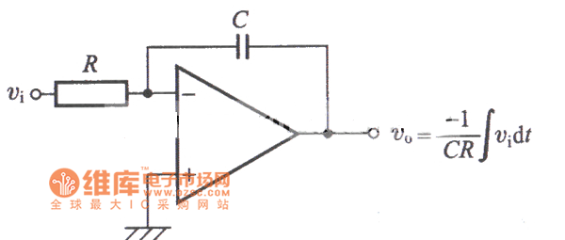
- 试用集成运算放大器设计一个微分电路，试写出输出电压的表达式。
答：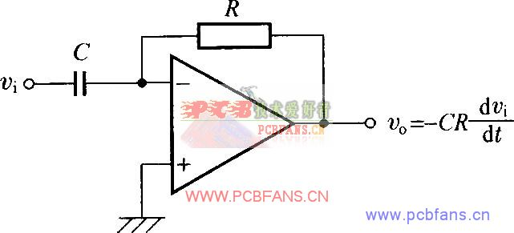
- 试用集成运算放大器、电阻、二级管（或三级管）设计一个对数运算电路。
答：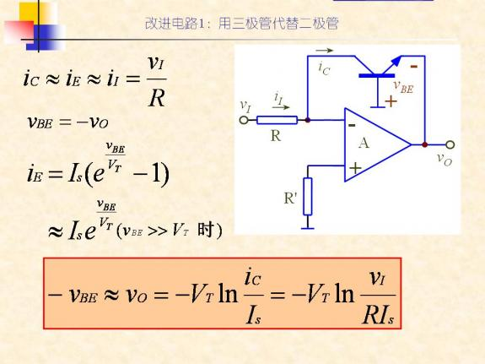
- 试设计一个过零点电压比较器。即输入u_{i}>0 时，输出u₀为高电平，除此之外，输出电压u₀为低电平。
答：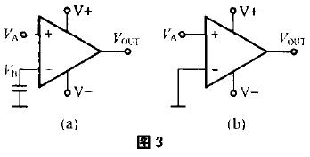b即为过零点电压比较器。
- 试画出一个全波整流电路。
答：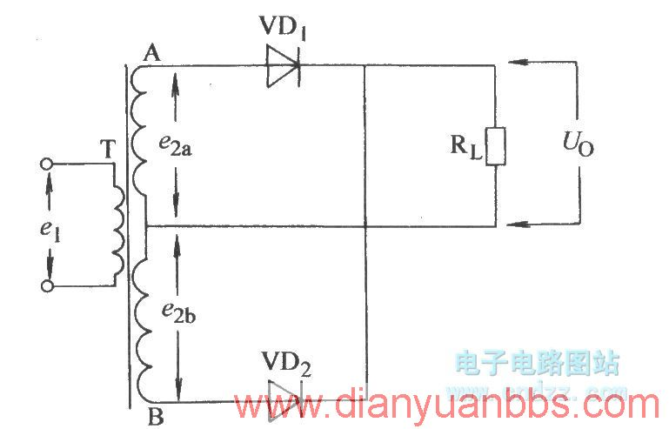
- 试画出一个桥式整流电路。
答：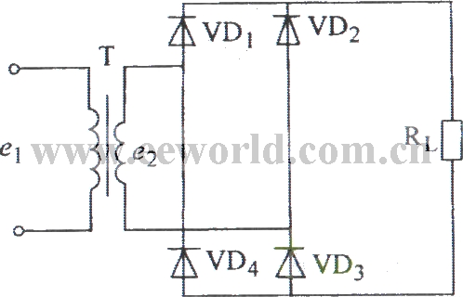
- 写出两输入的异或非的真值表。
答：A B L
0 0 1
0 1 0
1 0 0
1 1 1
- 试用与门、或门、非门设计出异或门电路；
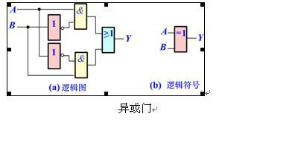
- 比较21BCD码与十六进制码的异同点；
答：一个二进制数据，每4位作一个数。1，若此数小于等于9，既可以为BCD码，也可以是16进制数，具体分析；2，若此数大于9，只能是16进制数，也可通过BCD指令转换成BCD码。
- 将十进制101.25转换为十六进制数和8421BCD码。
答：65.4 65.4
- 试叙74LS138译码器的输入输出关系。
答：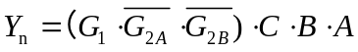，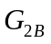接低电平，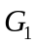为使能端，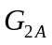为数据输入端，C,B,A为选择通道地址输入，n=0时，为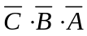，n=1时，为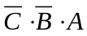,--------
- 什么是半加器？设计一个1位半加器。
答：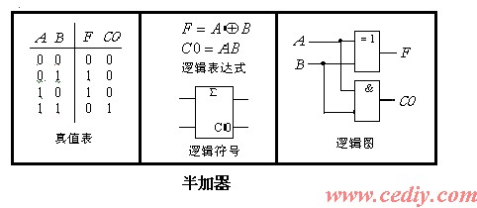

- 什么是全加器？设计一个1位全加器。
答： 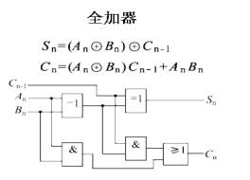
- 由LED组成的7段码显示器，试写出显示2的7段码。（用二进制表示，a段位低位）
答：1011011 要显示2的话需要，A,B,G,E,D五段亮，其他灭。所以
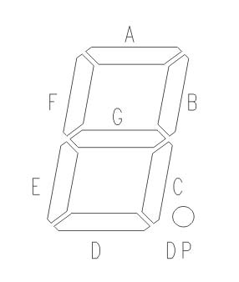
- 试叙RS触发器的逻辑功能和工作原理。
- 画出由2个或非门组成的基本RS触发器及其逻辑真值表。
答：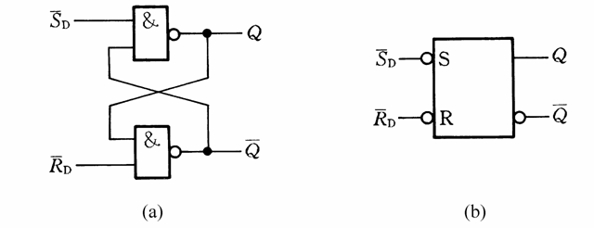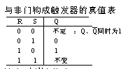

- 用运算放大器设计一个差动放大电路。
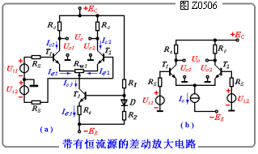
右边的小图。带恒流源的差动放大电路。

- 试叙运算放大器的共模抑制原理。
- 稳压二极管与晶体三极管的伏安特性有何区别？
答：
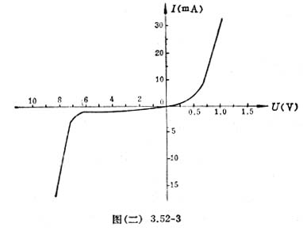
稳压二极管伏安特性曲线图如上，正特性起始处，因正电压较小，外电场不足以克服PN结内电场，正向电流趋于0，二极管呈现大电阻正向电压大于门槛电压时，内电场大大削弱，电流加速增长，正向导通（如图右半部分）；施加反向电压时，开始时，反向电压较小，少数载流子数目很少，反向电流很小（-6V-0V左右）；增加反向电压至一定大小时，反向电流激增，反向击穿（最左部分）。
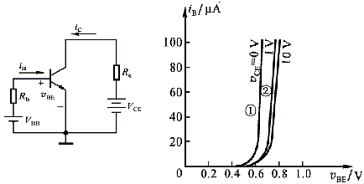
晶体三极管输入特性曲线如上所示，施加正向电压时，发射结正偏，BJT曲线与二极管类似，但随着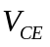增加，曲线右移。
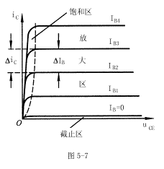
输出特性曲线图如右所示。IB=0持性曲线以下的区域称为截止区。此时晶体管的集电结处于反偏，发射结电压uBE＜0，也是处于反偏的状态。由于iB＝0，在反向饱和电流可忽略的前提下，iC=βiB也等于0，晶体管无电流的放大作用（截止区）电极接有电阻RC，如果电源电压VCC一定，当集电极电流iC增大时，uCE=VCC-iCRC将下降，对于硅管，当uCE 降低到小于0.7V时，集电结也进入正向偏置的状态，集电极吸引电子的能力将下降，此时iB再增大，iC几乎就不再增大了，三极管失去了电流放大作用，处于这种状态下工作的三极管称为饱和。三极管输出特性曲线饱和区和截止区之间的部分就是放大区。工作在放大区的三极管才具有电流的放大作用。此时三极管的发射结处在正偏，集电结处在反偏。由放大区的特性曲线可见，特性曲线非常平坦，当iB等量变化时，iC几乎也按一定比例等距离平行变化。由于iC只受iB控制，几乎与uCE的大小无关，说明处在放大状态下的三极管相当于一个输出电流受IB控制的受控电流源。
- 晶体三极管按排列方式不同，分为哪两种类型？叙述它们的区别。
答：有PNP和NPN两种类型，区别：两者所需电源电压极性相反，产生电流方向相反。
- 组成实际放大器电路时，必须解决的两个问题是什么？
- 放大器的失真指的是什么物理想象？根据产生机理不同，失真可分为哪两类？
答：输出信号波形与输入信号波形不一致的现象叫放大器失真。放大电路对信号的不同频率分量有不同的增益幅值，就使输出波形产生失真叫幅度失真；放大电路对信号的不同频率分量相对位移发生变化，是输出波形失真，叫相位失真。
- 负反馈对放大器性能有何影响？
答：1，提高增益稳定性.2.减小非线性失真.3.抑制反馈环内噪声.4.影响输入输出电阻.
- 解释放大器中的虚开路和虚短路概念。
答:理想情况下，两输入端电位相等，像两个输入端短接在一起，事实并没有短接，称为虚短；这时，输入电阻趋于无穷大，两个输入端均无电流，称为虚断。
- 解释非线性电阻。它满足欧姆定律吗？
答：不满足欧姆定律，电压电流不成比例，电阻不是常数，随U,I变化。
- 电容和电感在电路中起什么作用？
答：电容：阻止电压突变，起滤波，耦合，旁路，调谐，能量转换作用；电感：阻止电流突变，通直阻交，通低频阻高频。
- 影响供电线路功率因数的根本原因是什么？
答：PF=P/S.P为有功功率，S为视在功率，与电路的负荷性质有关。
- 晶闸管与晶体三极管有区别吗？它们的工作原理是什么？
答：反向阻断：晶闸管加反向电压（即阳极a接电源负极，阴极b接正极），晶闸管不导通。触发导通：晶闸管加正向电压，即在控制极g加正向触发电压，灯亮，说明晶闸管导通。一旦晶闸管触发导通后，即使将开关S断开，移去触发电压，晶闸管仍保持导通状态。要使晶闸管断开，必须在阳极和阴极之间外加反向电压，或者将正向电压降低到一定数值，使流过晶闸管的电流很小而关断。（晶体三极管工作原理）
晶闸管工作原理（1）反向特性
当控制极开路，阳极加上反向电压时，J2结正偏，但J1、J2结反偏。此时只能流过很小的反向饱和电流，当电压进一步提高到J1结的雪崩击穿电压后，接差J3结也击穿，电流迅速增加，此时，可控硅会发生永久性反向击穿。
（2）正向特性
当控制极开路，阳极上加上正向电压时，J1、J3结正偏，但J2结反偏，这与普通PN结的反向特性相似，也只能流过很小电流，这叫正向阻断状态，当电压增加，
阳极加正向电压
由于电压升高到J2结的雪崩击穿电压后，J2结发生雪崩倍增效应，在结区产生大量的电子和空穴，电子时入N1区，空穴时入P2区。进入N1区的电子与由P1区通过J1结注入N1区的空穴复合，同样，进入P2区的空穴与由N2区通过J3结注入P2区的电子复合，雪崩击穿，进入N1区的电子与进入P2区的空穴各自不能全部复合掉，这样，在N1区就有电子积累，在P2区就有空穴积累，结果使P2区的电位升高，N1区的电位下降，J2结变成正偏，只要电流稍增加，电压便迅速下降，出现所谓负阻特性，
这时J1、J2、J3三个结均处于正偏，可控硅便进入正向导电状态---通态，此时，它的特性与普通的PN结正向特性相似，
3、触发导通
在控制极G上加入正向电压时因J3正偏，P2区的空穴时入N2区，N2区的电子进入P2区，形成触发电流IGT。在可控硅的内部正反馈作用的基础上，加上IGT的作用，使可控硅提前导通，伏安特性OA段左移，IGT越大，特性左移越快。
- 什么是电机的可逆原理？接在直流电源上运行的直流电机，如何判别它是运行在发电状态还是运行在电动状态？
答：一台直流电机原则上既可以作为电动机运行，也可以作为发电机运行，只是外界条件不同而已。如果用原动机拖动电枢恒速旋转，就可以从电刷端引出直流电动势而作为直流电源对负载供电；如果在电刷端外加直流电压，而电动机就可以带动轴上的机械负载旋转，从而把电能转变为机械能，这种同一台电机能作为电动机或作发电机运行的原理，在电机理论中称为可逆原理。
- 直流电机中换向器的作用是什么？无刷直流电机是怎么回事？
答：直流发电机中，起整流作用，即把电枢绕组里的交流电整流为直流电，在正负电刷的两端输出；直流发动机中，起逆变作用，即把电刷外电路中的直流电经换向器逆变为交流电输入电枢元件中。无刷直流电机由控制器提供不同电流方向直流电，来达到电机线圈电流方向的交替变化，转子与定子之间无电刷与换向器。
- 感应电机定、转子之间没有电路上的直接联系，为什么轴上输出功率增加时，定子电流和输入功率会自然增加？
答：因为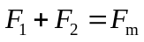磁动势平衡方程。，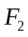相对静止是一切电机能够正常运行的必要条件，因为只有这样，才能产生恒定的平均电磁转矩，从而实现机电能量的转换。因为异步电机定子漏阻抗很小，无论空载或负载均可认为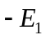=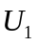,所以只要不变，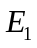就不会变，这样主磁通和励磁磁通势就不会变，因此当F2出现时，定子磁动势必须增加一个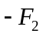与之平衡，以保证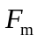不变，这样，定子电流要相应增加，定子将从电网吸收更多的电能转换成机械能，以保证负载增大的需要。
- 简述直流电机与感应电动机的主要区别。
答：异步电机（感应电机）只用来作电动机，很少作发电机。直流电动机或直流发电机吸收或发出的电是直流的(也就是外部导线处是直流电），但是直流电机内部电枢上是交流电。
异步电机（感应电机）是交流电机，可以从定子把交流电感应到转子（一般转子回路是闭合的，跟定子侧没有直接点的联系），内部有同步速的旋转磁场，转子速一般略小于同步速。
- 用电阻和电容构造一个微分电路，简述其阶跃响应的特征。
- 用电阻和电容构造一个积分电路，简述其阶跃响应的特征。
- 用电阻和电容构造一个低通滤波电路，简述其原理与特征。
答：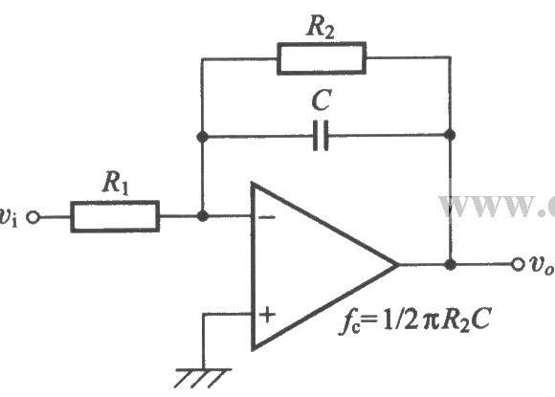
- 简述在转速电流双闭环调速系统中转速调节器的作用。
答：1）转速调节器是调速系统的主导调节器，它使转速n很快跟随给定电压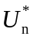变化，稳态时可减小转速误差，如采用PI调节器，则可实现无静差；2）对负载变化起抗扰作用3）其输出限幅值决定电动机允许的最大电流。
- 简述在转速电流双闭环调速系统中电流调节器的作用。
答：1）内环调节器作用是使电流紧跟其给定电压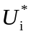变化；2）对电网电压波动起及时抗扰作用3）在转速动态过程中，保证获得电动机允许的最大电流，从而加快动态过程；4）当电动机过载甚至堵转时，限制电枢电流最大值，起很快的自我保护作用，一旦故障消失，系统立即恢复正常。
- 举例说明什么是频率特性。
答:在RLC串联电路中,感抗和容抗要随电影频率的变化而变化,所以电路阻抗的模,阻抗角,电流,电压等各量都将随频率变化,这种变化关系叫频率特性.

